**数电实验6**

|  |  |  |  |
| --- | --- | --- | --- |
| 姓名： | 陈泽义 | 学号： | 23336050 |

1. **实验目的**
   1. **熟悉J-K触发器的逻辑功能。**
   2. **掌握J-K触发器构成特殊计数器的方法。**
2. **实验原理与设计思路**
   1. **特殊计数器的设计**
      1. **确定电路所需触发器数目**

**如设计一个十二进制的计数器，十二进制计数器的有效状态为m = 12，求所需触发器数目n。根据，可得n = 4，即需要4个J-K触发器。**

* + 1. **通过J-K触发器的特性方程（）与状态转换图分别画出J0、K0、J1、K1……J3、K3的卡诺图。**
    2. **化简卡诺图得到各级触发器的驱动方程**
    3. **检查自启动**

**将几个无效状态代入Q3n+1、Q2n+1、Q1n+1、Q0n+1的输出表达式，检查能否进入到有效状态。如果不可以则该电路不能实现自启动，应该重新设计电路。**

1. **实验内容**

**用J-K触发器和门电路设计一个特殊的十进制同步计数器，用逻辑分析仪观察并记录连续脉冲和计数器Q3、Q2、Q1、Q0 的输出波形，分析并验证电路功能。**

**该十进制同步计数器的状态转换如图所示**

* 1. **注意，此电路没有0000、1011、1100、1101、1110、1111状态，电路设计要考虑自启动。**
  2. **确定需要 n = 4个J-K触发器**
  3. **通过J-K触发器的特性方程（）与状态转换图分别画出J0、K0、J1、K1……J3、K3的卡诺图。**

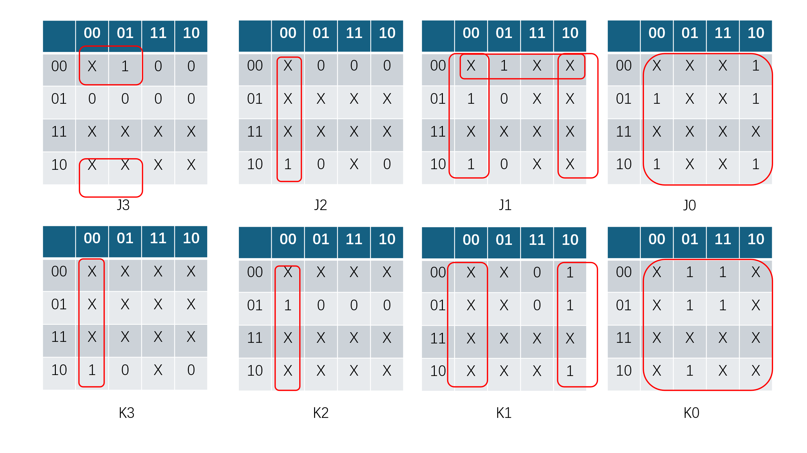

* 1. **化简卡诺图得到各级触发器的驱动方程：**

**；**

**；**

**；**

* 1. **检查自启动**

**通过将无效状态0000、1011、1100、1101、1110、1111代入得到以下状态图：**

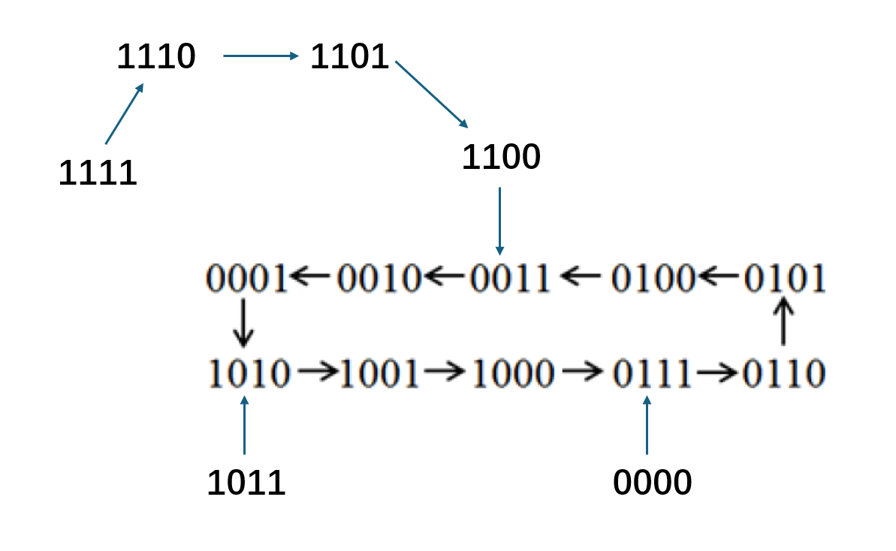

**电路可以实现自启动。**

* 1. **画出电路图**



* 1. **仿真测试**

* 1. **实验图**

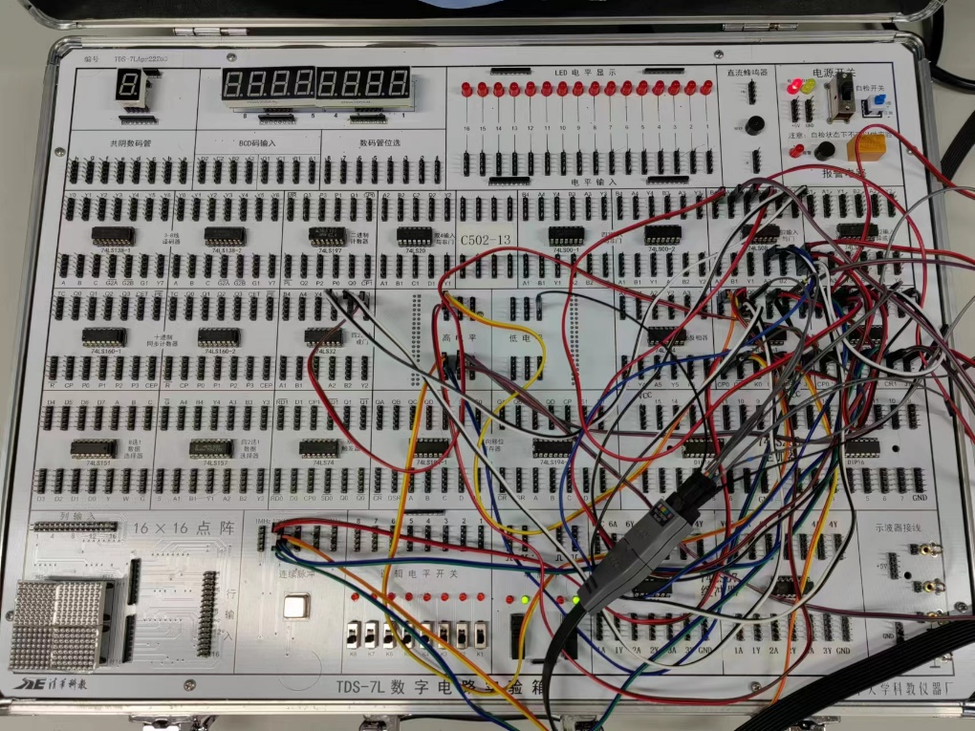

|  |
| --- |
|  |
| **注：D0、D1、D2、D3、D4分别代表CLK、Q3、Q2、Q1、Q0** |

1. **实验总结**

**通过这次实验我学会了利用状态转换图、卡诺图、通过利用J-K触发器的特性方程设计出特殊计数器。并且了解了如何检查与解决自启动的问题。本次实验虽然过程较为繁琐，涉及到的知识并不难，故较为顺利。**